Escola Municipal de Educação Básica Augustinho Marcon.
Catanduvas, novembro de 2020.
Diretora: Tatiana Bittencourt Menegat.
Assessora Técnica Pedagógica: Maristela Apª. Borella Baraúna.
Assessora Técnica Administrativa: Margarete Petter Dutra.
Professora: Salete Saggin.
Aluno(a):
2º ano 2.

AULA 08 - SEQUÊNCIA DIDÁTICA: TECENDO O APRENDER
02/11/2020 A 06/11/2020

ATIVIDADE 22
NO LIVRO DE MATEMÁTICA, “APRENDER JUNTOA” 2. CAPÍTULO 7. GRANDEZAS E MEDIDAS. DA PÁGINA 154 ATÉ A 161.
PÁGINA 154 – GRANDEZAS E MEDIDAS. PÁGINAS 155 E 156 – COMPARANDO COMPRIMENTO.
PÁGINA 156 – MEDINDO COMPRIMENTOS. PÁGINA 158 2 159 – O METRO. PÁGINA 160 E 161 – O CENÍIMETRO E O MILÍMETRO.

ATIVIDADE 23
FAÇA UM DESENHO E IDENTIFIQUE, NA TABELA ABAIXO, REPRESENTANDO ALIMENTOS QUE CONSUMIMOS, UTILIZANDO AS PARTES DAS PLANTAS INDICADAS.

RAIZ | CAULE | FOLHA
FLOR | FRUTO | SEMENTE

ATIVIDADE 24

a ) VOLTE NO TEXTO BONECA DE LATA LEIA COM ATENÇÃO E CIRCULE DE VERDE TODAS AS PALAVRAS COM ( Ç E C ).
- EM SEGUIDA ESCREVA O NOME DAS PARTES DO CORPO CITADO NA MÚSICA.
- COM AJUDA DE UM FAMILIAR, COMPLETE LOGO ABAIXO A CRUZADINHA LEGAL, COM PALAVRAS SUJERIDOS NAS FIGURAS, PRESTANDO ATENÇÃO NAS LETRAS (C ) E ( Ç ).
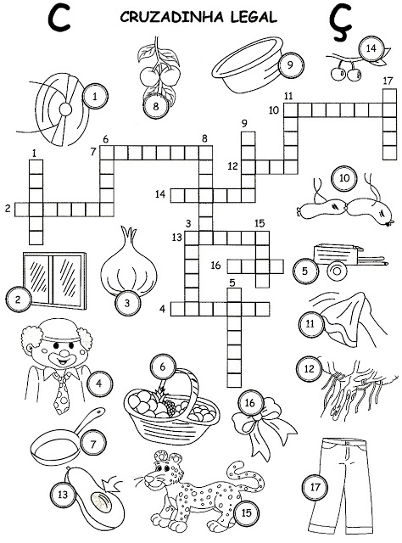
AGORA COLORIR BEM BONITO AS FIGURAS DA CRUZADINHA LEGAL. TIREM FOTO E MANDEM NO WHATS PARTICULAR DA PROF. SALETE
BOA SEMANA, SE CUIDEM BEM SEMPRE !!!

